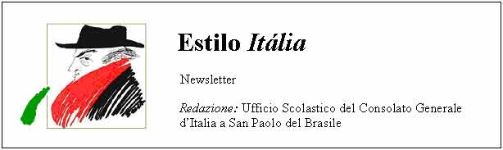
Quindicinale. N° 095 – Lunedì 12 ottobre 2009.
Estilo Itália promuove la conoscenza della lingua italiana nelle scuole del Brasile. Il suo logo è una famosa autocaricatura di Federico Fellini. Per ricevere la newsletter inviare un messaggio a dirdidattica.sanpaolo@esteri.it con oggetto Estilo Itália, indicando il nome completo e i recapiti. Per cancellarsi inviare un messaggio bianco con oggetto Remove. Per scaricare i numeri arretrati: http://www.povo.it/estiloitalia/. Per scaricare lo speciale con risorse didattiche gratuite, cliccare qui.

>>><><><><><><><><><><><<<
 | OLIMPIADI 2016. Si apre una stretta collaborazione tra Italia e Brasile in vista delle Olimpiadi di Rio. Il 9 e 10 novembre, in occasione del II Forum Brasile-Italia, il nostro Paese invierà a San Paolo un team di circa 400 delegati fra autorità e imprenditori, per promuovere l’interazione tra le due nazioni. Il Brasile sta già lavorando al progetto di rinnovo nell’area delle infrastrutture, coadiuvato da grandi imprese italiane operanti nel settore delle costruzioni civili.

>>><><><><><><><><><><><<<

 | ERASMUS MUNDUS. L’umanista e teologo olandese Erasmo da Rotterdam viaggiò a lungo per l’Europa. Per questo la sua figura ha dato il nome a un’iniziativa comunitaria europea nata nel 1987. L’Erasmus è un programma settoriale del Progetto Socrates che consente agli studenti europei di trascorrere alcuni mesi presso le università di altri Paesi dell’Unione. Con il programma Erasmus Mundus, istituito nel 2003, l’ambito degli scambi si è esteso agli atenei extracomunitari.

>>><><><><><><><><><><><<<
Lla
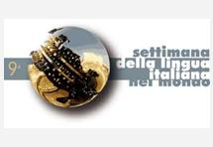 | CULTURA. Tutto è pronto per la IX Settimana della Lingua Italiana nel Mondo (19-25 ottobre). L’edizione 2009 porrà in risalto la creatività italiana nell’arte, nella scienza e nella tecnologia. L’evento nasce nel 2001 da un’idea dell’Accademia della Crusca e del Ministero degli Affari Esteri. A San Paolo l’Istituto Italiano di Cultura coordina le varie iniziative. Alle 18 di lunedì 19 ottobre il Console Generale d’Italia, Marco Marsilli, aprirà la Settimana di San Paolo presso il Colégio Dante Alighieri, alla presenza di esperti e operatori del settore.

>>><><><><><><><><><><><<<
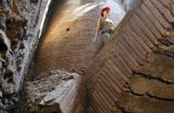 | SCOPERTE. Molte città hanno un ristorante panoramico girevole in cima a una torre o a un grattacielo: Vienna, Toronto, Dubai (dove gira anche il grattacielo). Perfino a Roma antica c’era la Coenatio Rotunda sul Palatino. Il proprietario era l’imperatore Nerone. Così forse nacque la leggenda di Nerone che suonando la cetra e ispirandosi a Roma in fiamme cantò l’incendio di Troia dal Palatino.

>>><><><><><><><><><><><<<
 | SAN PAOLO. L’italiano Stefano Bollani, talento mondiale di musica jazz, si esibirà giovedì 15 ottobre a San Paolo presso l’Auditorium Ibirapuera. L’artista vanta la collaborazione dei più grandi nomi della musica brasiliana: Caetano Veloso, Toninho Horta, Marcos Sacramento, Hamilton de Holanda, con cui ha realizzato l’album “Bollani Carioca”. L’evento è realizzato e promosso dall’Istituto Italiano di Cultura di San Paolo.

>>><><><><><><><><><><><<<
 | LE NOSTRE SVISTE. Un lettore di Castel d’Ario, a 19 chilometri da Mantova, ci ha fatto notare che Nuvolari non nacque nel capoluogo (vedi n. 94) ma era suo concittadino. Ha preso la palla al balzo e ci ha parlato del nonno, campione locale di ciclocross dopo la prima guerra mondiale. Il ciclocross, d’altra parte, è nonno del Bike Trial, specialità alla quale Estilo Itália 94 ha dedicato la notizia che seguiva “a ruota” quella di Nuvolari. Morale: non tutto il male viene per nuocere. Largo ai nonni di Castel d’Ario!
Estilo Itália nº 095. Newsletter quindicinale a cura dell'Ufficio Scolastico del Consolato Generale d'Italia a San Paolo del Brasile. Numeri arretrati: http://www.povo.it/estiloitalia/

